1. Esquema de red.



1. Configuración de red.

Windows A Windows B

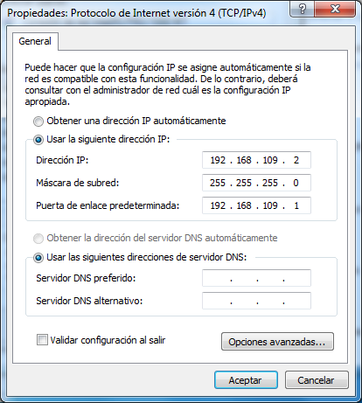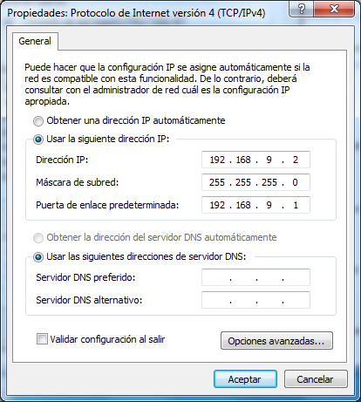

Interfaz 1 Servidor Interfaz 2 Servidor

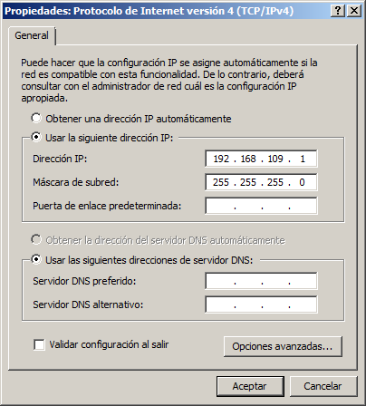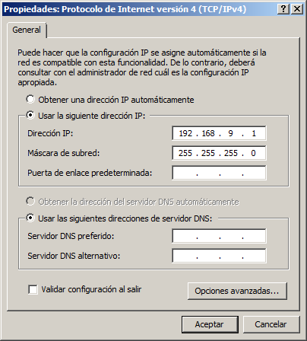

Interfaz 3 Servidor

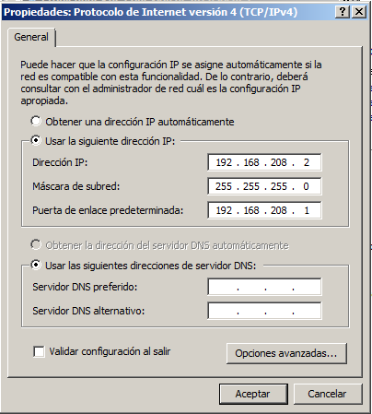

1. Configuración de filtros.

Configuramos la interfaz 3 con la puerta de enlace de acceso al servidor de nuestro compañero, con ello comprobamos que tenemos comunicación desde uno de nuestros equipos clientes a otro de los clientes de nuestro compañero. Como podemos comprobar en la imagen los pings son correctos entre las diferentes redes.

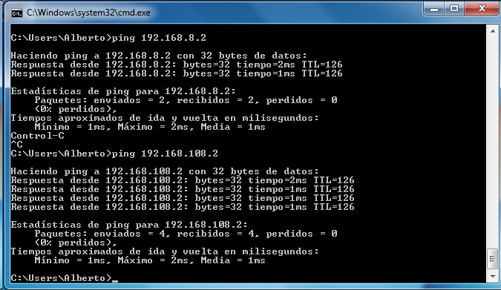

También comprobamos como tenemos comunicación desde nuestro cliente A con nuestro cliente B.

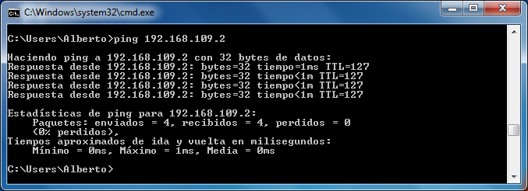

Ahora nos desplazamos al enrutador y lo activamos, una vez esté configurado para redes LAN pulsamos con el botón derecho sobre la interfaz 3 y vamos a las propiedades donde se nos abrirá una ventana como la de la imagen. Vamos al botón de filtros salientes para configurar las opciones.

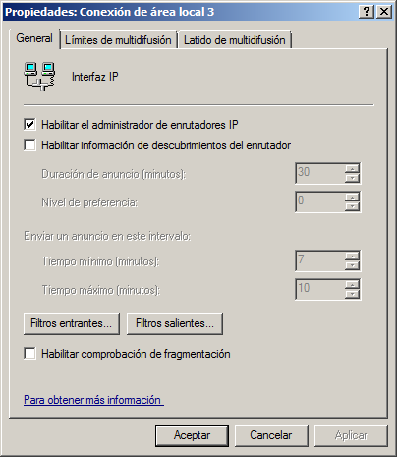

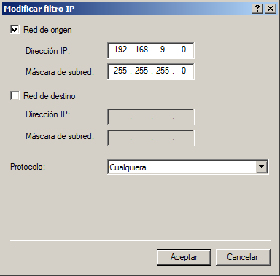Se nos abrirá una nueva ventana donde tenemos que pulsar en nuevo para que se abra otra ventana como la de la imagen. Nuestra intención es bloquear todo lo que salga desde nuestra red A hacia la red del compañero, por lo tanto vamos a configurar como red de origen la red del cliente A pero sin poner destino para que bloquee hacia cualquier red de fuera y dejamos marcado cualquier protocolo de salida.

Como vemos en la imagen se nos ha agregado un filtro de salida que va a bloquear todo lo que coincida con las condiciones introducidas.

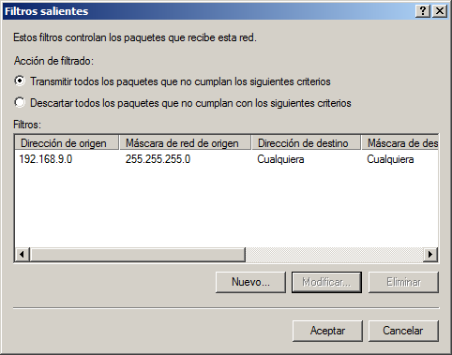

Nos desplazamos al cliente A y comprobamos como tienen comunicación con nuestro cliente B, pero como no puede comunicar ni con cliente A ni B del compañero tal y como hemos configurado con el filtro.

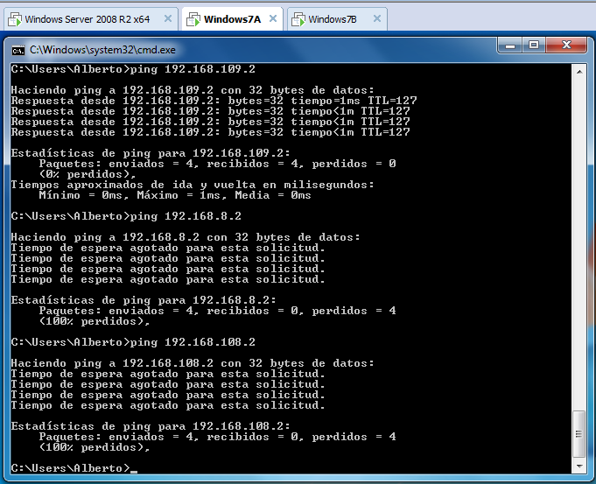

Hora nos cambiamos al cliente B y comprobamos como podemos comunicar con nuestro cliente A y con el cliente B del compañero, pero no podemos comunicar con el cliente A del compañero, esto se debe a que el compañero a realizado en el filtro la misma configuración y su cliente A tampoco puede salir a nuestra red.

